密 级： 一级
文档编号：A000_0001
文档版本：Deom1.0
项目名称：达秀ERP系统
项目编号：Pro003
项目版本：DashowV1.0
隶属阶段： 项目分析阶段
拟 制：[S01A 付栖凤]
角 色：[ 系统分析师]
拟制日期 ：[2015.08.09]
评 审：[请 输 入 姓 名]
评审日期：[请输入日期]
批 准：[请 输 入 姓 名]
批准日期：[请输入日期]
Dashow Software Company
达秀软件公司

文档修订记录
版本编号 | 变化状态 | 简要说明（变更内容和变更范围） | 日期 | 变更人 | 批准日期 | 批准人
V1.0
变化状态：建立、修改、增加、删除

文档审批信息
序号 | 审批人 | 角色 | 审批日期 | 签字 | 备注
1

进程模型

引言
本文档主要是说明项目的进程模型，进程模型拟在描述商业进程，即本项目所要开发的系统模型。进程模型将采用最普遍的数据流图来描述。
数据流图
数据字典
data flow diagram fragment

数据流图
1.Context diagram
Dashow ERP System

2.顶层数据流图
1.仓库管理系统的顶层(0层)数据流图
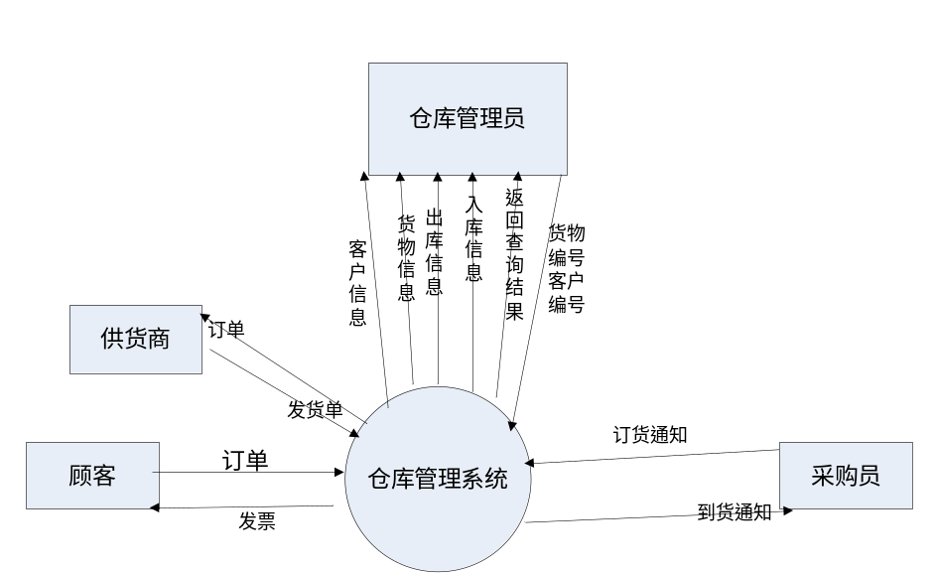

2仓库管理系统的第一层数据流图

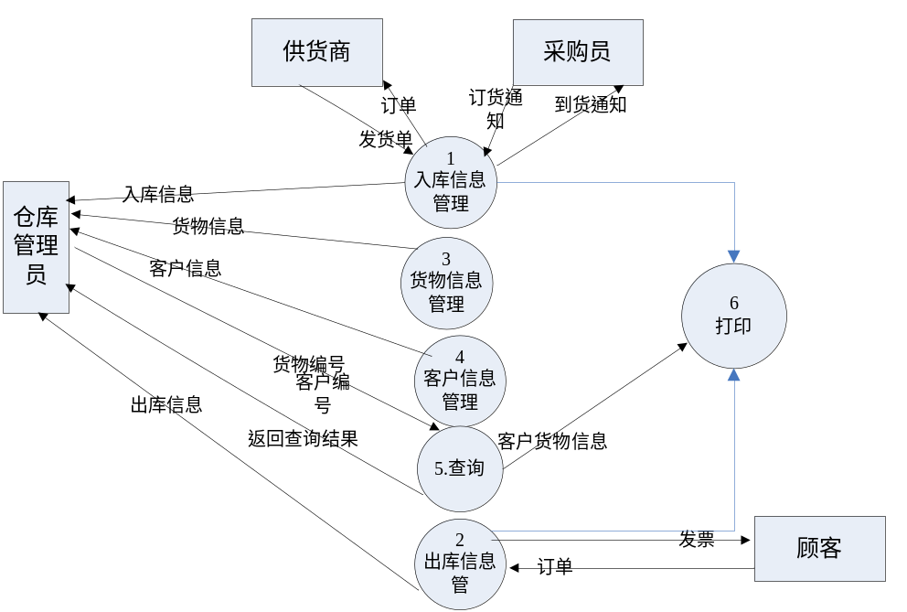

3.入库信息管理的细化

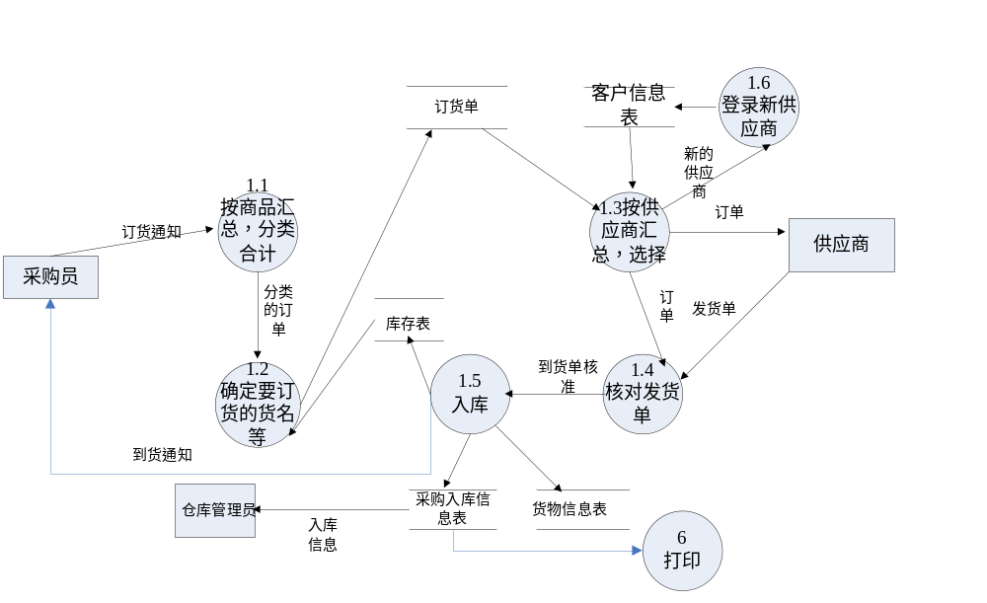
4.出库信息管理的细化

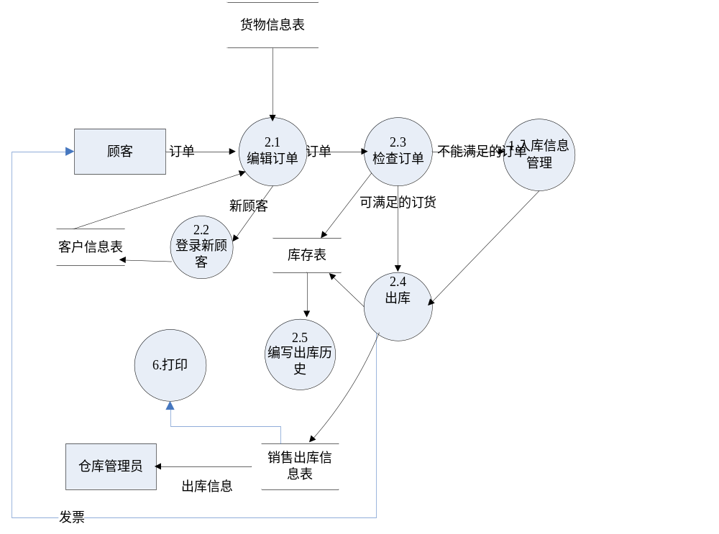
5.货物信息管理的细化
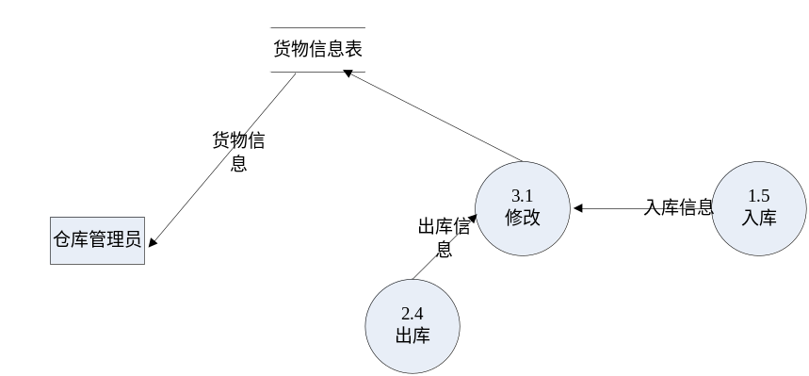
6.客户信息管理的细化
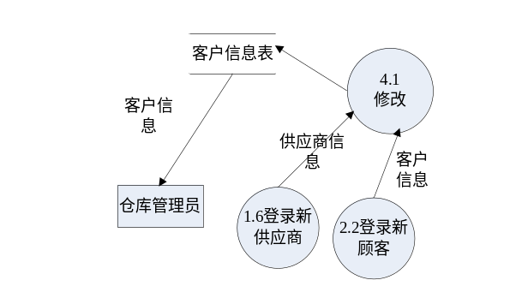
7.查询的细化

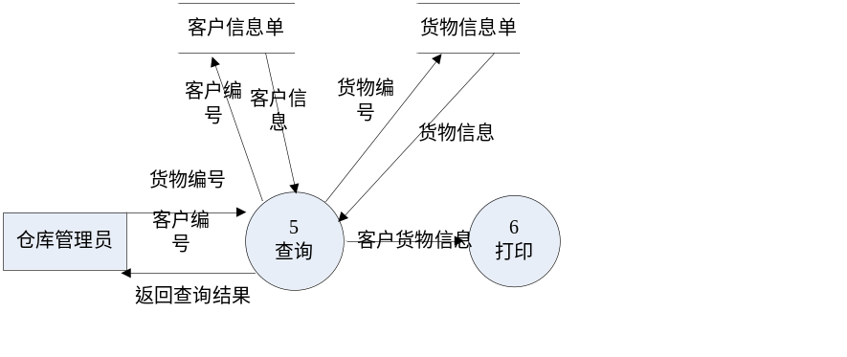

二.数据字典

1.数据流
（1）数据流名称：入库信息
数据流别名：无
说明：即将装入仓库的货物的信息
数据流来源：采购入库信息表
数据流流向：仓库管理员
数据流组成：货物编号+货物品名+货物规格+货物数量+货物进价+货物种类+客户类型+客户编号+客户名称+本次采购员编号+本次采购员姓名+本次进货时间+货物产地
数据流量：根据事物的需要，一般很频繁
（2）数据流名称：出库信息
数据流别名：无
说明：销售后即将出库的货物的信息
数据流来源：销售出库信息表
数据流流向：仓库管理员
数据流组成：货物编号+货物品名+货物规格+货物数量+货物售价+货物种类+客户类型+客户编号+客户名称+本次出货时间+货物产地
数据流量：根据事物的需要，一般很频繁
（3）数据流名称：货物信息
数据流别名：无
说明：对仓库中的所有货物的信息的统计
数据流来源：货物信息表
数据流流向：仓库管理员
数据流组成：货物=货物编号+货物品名+货物规格+货物数量+货物进价+货物售价+货物种类
数据流量:
（4）数据流名称：客户信息：
数据流别名：无
说明：所有客户及供应商的信息。
数据流来源：客户信息表
数据流流向：仓库管理员
数据流组成：客户=客户编号+客户名称+客户地址+客户电话+客户类型
数据流量
（5）数据流名称：订货通知
数据流别名：无
说明：当仓库中的货物不能满足顾客需求时，所发出的订货的信息
数据流来源：采购员
数据流流向：加工1.1
数据流组成：货物编号+货物品名+货物规格+货物数量+货物进价+货物种类+供应商编号+供应商名称+本次采购员编号+本次采购员姓名+本次进货时间+货物产地
数据流量
（6）数据流名称：分类的订单
数据流别名：无
说明：按货物的种类将所需要订货的货物分类后的清单
数据流来源：加工1.1
数据流流向：加工1.2
数据流组成：货物编号+货物品名+货物规格+货物数量+货物进价+货物种类+供应商编号+供应商名称+本次采购员编号+本次采购员姓名+本次进货时间+货物产地
数据流量 ：
（7）数据流名称：订单
数据流别名：无
说明：所需要订购的货物的信息
数据流来源：货物信息表，库存表及客户信息表
数据流流向：供应商
数据流组成：货物编号+货物品名+货物规格+货物数量+货物进价+货物种类+客户类型+客户编号+客户名称+本次采购员编号+本次采购员姓名+本次进货时间+货物产地
数据流量：
（8）数据流名称：发货单
数据流别名：无
说明：供应商返回的所定货物的清单信息
数据流来源：供应商
数据流流向：加工1.5
数据流组成：货物编号+货物品名+货物规格+货物数量+货物进价+货物种类+客户类型+客户编号+客户名称+发货时间+货物产地
数据流量：
（9）数据流名称：错误的发货单
数据流别名：无
说明：供应商所发的货物信息由错误的地方
数据流来源：供应商
数据流流向：供应商
数据流组成：货物编号+货物品名+货物规格+货物数量+货物进价+货物种类+客户类型+客户编号+客户名称+发货时间+货物产地
数据流量；
（10）数据流名称：正确的发货单
数据流别名：无
说明：供应商所发的货物信息是正确的
数据流来源：供应商
数据流流向：加工1.4
数据流组成：货物编号+货物品名+货物规格+货物数量+货物进价+货物种类+客户类型+客户编号+客户名称+发货时间+货物产地号
数据流量：
（11）数据流名称：到货单核准
数据流别名：无
说明：将供应商的发货单与到达的货物进行对比，看是否一致
数据流来源：供应商
数据流流向：加工1.6
数据流组成：货物编号+货物品名+货物规格+货物数量+货物进价+货物种类+客户类型+客户编号+客户名称+发货时间+货物产地
数据流量：
（12）数据流名称：新顾客（新供应商）
数据流别名：无
说明：在客户信息表中不存在的客户
数据流来源：客户信息表
数据流流向：加工2.2
数据流组成：客户=客户编号+客户名称+客户地址+客户电话+客户类型
数据流量：
（13）数据流名称：可满足的订单
数据流别名：无
说明：仓库中的货物能够客户的订单
数据流来源：客户及货物信息表，库存表
数据流流向：加工2.4
数据流组成：货物编号+货物品名+货物规格+货物数量+货物售价+货物种类+客户类型+客户编号+客户名称+本次进货时间+货物产地
数据流量：
（14）数据流名称：不能满足的订单
数据流别名：无
说明：仓库中的货物不能够客户的订单
数据流来源：客户及货物信息表，库存表
数据流流向：加工2.5
数据流组成：货物编号+货物品名+货物规格+货物数量+货物售价+货物种类+客户类型+客户编号+客户名称+本次进货时间+货物产地
数据流量：

2.数据项
（1）数据项名称：货物编号
数据项别名：货号
说明：仓库中的货物的唯一标识
类型：字符型
长度：10
（2）数据项名称：货物品名
数据项别名：货名
说明：货物的名称
类型：字符型
长度：10
（3）数据项名称：货物规格
数据项别名：规格
说明：货物的大小等信息
类型：字符型
长度：20
（4）数据项名称：货物数量
数据项别名：数量
说明：无
类型：数值型
长度：10
（5）数据项名称：货物进价
数据项别名：进价
说明：无
类型：数值型
长度：10
（6）数据项名称：货物售价
数据项别名：售价
说明：无
类型：数值型
长度：10
（7）数据项名称：货物种类
数据项别名：类别
说明：货物的类型
类型：字符型
长度：10
（11）数据项名称：供应商电话：
数据项别名：无
说明：供应商的联系方式
类型：数值型
长度：11
（12）数据项名称：客户编号
数据项别名：无
说明：客户的唯一标识
类型：字符型
长度：10
（13）数据项名称：客户名称
数据项别名：无
说明：无
类型：字符型
长度：20
（14）数据项名称：客户地址
数据项别名：无
说明：需要购货的客户的
类型：字符型
长度：80
（15）数据项名称：客户电话
数据项别名：无
说明：客户的联系方式
类型：数值型
长度：11
（16）数据项名称：本次采购员编号
数据项别名：采购员编号
说明：采购员的唯一标识
类型：字符型
长度：10
（17）数据项名称：本次采购员姓名
数据项别名：采购员姓名
说明：无
类型：字符型
长度：10
（18）数据项名称：本次进货时间
数据项别名：进货时间
说明：货物入库的时间
类型：时间日期型
长度：8
（19）数据项名称：本次出货时间
数据项别名：出货时间
说明：货物出库的时间
类型：时间日期型
长度：8
（20）数据项名称：货物产地
数据项别名：产地
说明：无
类型：字符型
长度：80
（21）数据项名称：客户类型
数据项别名：无
说明：表明这个客户是供应商还是顾客
类型：字符型
长度：10

3.数据文件
（1）数据文件名称：采购入库信息表
说明：所有的订购的货物的入库信息
数据文件组成：货物编号+货物品名+货物规格+货物数量+货物进价+货物种类+供应商编号+供应商名称+本次采购员编号+本次采购员姓名+本次进货时间+货物产地
组织方式：按货物编号从小到大排序
存取方式：顺序
存取频率：随机
（2）数据文件名称：销售出库信息表
说明：所有已卖出的货物的出库信息
数据文件组成：货物编号+货物品名+货物规格+货物数量+货物售价+货物种类+客户编号+客户名称+本次出货时间+货物产地
组织方式：按货物编号从小到大排序
存取方式：顺序
存取频率：随机
（3）数据文件名称：货物信息表
说明：仓库中的所有货物的信息
数据文件组成：货物编号+货物品名+货物规格+货物数量+货物进价+货物售价+货物种类
组织方式：按货物编号从小到大排序
存取方式：顺序
存取频率：随机
（4）数据文件名称：客户信息表
说明：客户的所有信息（包括供应商）
数据文件组成：客户编号+客户名称+客户地址+客户电话
组织方式：按客户编号从小到大排序
存取方式：顺序
存取频率：随机
（5）数据文件名称：库存表
说明：仓库中的剩余的货物的信息
数据文件组成：货物编号+货物品名+货物规格+货物产地+货物剩余量
组织方式：按货物编号从小到大排序
存取方式：顺序
存取频率：随机
（6）数据文件名称：订货单
说明：需要订货的清单
数据文件组成：货物编号+货物品名+货物规格+货物数量+货物进价+货物种类+供应商编号+供应商名称+本次采购员编号+本次采购员姓名+本次进货时间+货物产地
组织方式：按货物的编号从小到大排序
存取方式：顺序
存取频率：随机
4.数据加工
（1）数据加工名称：按商品汇总，分类合计
加工编号：1.1
说明：将订单上的货物按种类分类，再按货物编号进行排序
输入数据流：订货通知
输出数据流：分类的订单
加工逻辑：先按洪武种类进行分组，再将每一组按货物编号从小到大排序
（2）数据加工名称：确定要订货的货名等
加工编号：1.2
说明：通过查看得到所需要的货物的货名
输入数据流：分类的订单和库存表
输出数据流：订货单
加工逻辑：将订单与库存表进行比较，确定所需的货物及数量，生产订货单
（3）数据加工名称：按供应商汇总，选择
加工编号：1.3
说明：得到所要定的货物的供应商
输入数据流：客户信息表，订货单
输出数据流：订单
加工逻辑：通过订货单找到相应的货物的供应商，然后生成订单
（4）数据加工名称：核对发货单
加工编号：1.4
说明：对比订单及发货单
输入数据流：订单，发货单
输出数据流：到货单核准
加工逻辑：将价格编号1.3完成后的订单与供应商的发货单进行比较，不一致时，将发货单返回给供应商，当一致时进行下个事物
（5）数据加工名称：入库
加工编号：1.5
说明：将到达的货物装入仓库
输入数据流：到货单核准
输出数据流：库存表，采购入库信息表，货物信息表
加工逻辑：将发货单与所到货物进行核查，一致时将货物装进仓库，同时在采购入库信息表增加信息，并且修改库存表和货物信息表
（6）数据加工名称：编辑订单
加工编号：2.1
说明：对收到的客户订单进行处理
输入数据流：订单货物信息表，客户信息表
输出数据流：订单，新客户
加工逻辑：将订单与货物信息表，客户信息表进行比较，如果是新客户，则进行登陆新客户，如果是客户信息表中存在的，则将它交给加工过程2.3
（7）数据加工名称：登录新客户
加工编号：2.2
说明：进行新客户的注册
输入数据流：新客户
输出数据流：客户信息表
加工逻辑：将客户信息表中不存在的客户进行注册，既修改客户信息表
（8）数据加工名称：检查订单
加工编号：2.3
说明：检查客户的订单
输入数据流：货物信息表
输出数据流：可满足的订单，不可满足的订单
加工逻辑：将订单与货物信息表，库存信息表进行对比，看能否满足，能满足，交给加工过程2.4.不能满足、则交给加工过程2.5
（9）数据加工名称：出库
加工编号：2.4
说明：货物的出库
输入数据流：订单，可满足的订单
输出数据流：库存表，销售出库信息表
加工逻辑：按照订单进行货物的出库，完成后修改库存表，并在销售出库信息表中添加记录
（10）数据加工名称：产生暂存订单
加工编号：2.5
说明：对不能满足需要的货物成成订单
输入数据流：不能满足的订单
输出数据流：订单，订货通知
加工逻辑：得到不能满足的信息后，进行货物的采购
加工逻辑：将卖出的货物计入出库历史，按时间进行排序
（14）数据加工名称：修改
加工编号：3.1
说明：对货物信息表的修改
输入数据流：入库信息，出库信息
输出数据流：货物信息
加工逻辑：完成入库，出库等事物后，货物信息表中的很多信息将得到改变，这就需要增减客户信息表中的心信息后在进行排序
（16）数据加工名称：修改
加工编号：4.1
说明：增加客户信息
输入数据流：客户信息
输出数据流：客户信息
加工逻辑：将不存在顾客或供应商信息录入后，再将用户信息表按编号进行从小到大排序
（17）数据加工名称：查询客户及货物
加工编号：5.1
说明：对客户，货物的信息进行查询
输入数据流：客户编号，货物编号
输出数据流：货物信息，客户信息
加工逻辑：按编号对货物和客户查询，将查询的的结果显示出来
（18）数据加工名称：打印
加工编号：6
说明：将所需信息打印
输入数据流：入库信息，出库信息，货物信息，客户信息
输出数据流：所需要的清单
加工逻辑：

数据存储

数据结构

A DFD Fragment
Use case name: |  | ID： |  |  | Importance level：
Primary actor:
Short description:
Trigger:
Type:
Major Inputs |  |  | Major Output
Description | Source |  | Description |  |  | Destination
Major Steps Performed
(a)Use case
(b)a DFD fragment

Scenario Description
Scenario Name: |  |  | ID Number: _ __
Short Description:

Trigger: _______________________________________________________________
Type: External / Temporal
Major Inputs:  Description Source  ________________________ ___________  ________________________ ___________  ________________________ ___________  ________________________ ___________  ________________________ ___________  ________________________ ___________ | Major Outputs:  Description Destination  _______________________ ____________ _______________________ ____________ _______________________ ____________ _______________________ ____________  _______________________ ____________
Major Steps Performed |  | Information for Steps

Data Flow Diagram Quality Checklist数据流图质量检查表
Within DFD
Process
- Every process has a unique name that is an action-oriented verb phase, a number,and a description
- Every process has at least one input data flow
- Every process has at least one out put data flow
- Output data flows usually have different names than input data flows because the process changes the input into a different output in some way
- There are between 3 and 7 processes per DFD
Data flow
- Every data flow has connects to at least one process
- Data flows only in one direction(no two-headed arrows)
- A minimum number of data flow lines cross
Data Store
- Every data flow has a unique name that is a noun,and a description
- Every data store has at least one input data flow (which means to add new data or change existing data in the data store)on some page of the DFD)
- Every data store has at least one output data flow(which means to read data from the data store)on some page of the DFD.
External entity
- Every external entity has a unique name that is a noun,and a description
- Every external entity has at least one input or output data flow
Across DFDs
Context diagram
- Every set of DFDs must have one context diagram
Viewpoint
- There is a consistent viewpoint for the entire set of DFDs
Decomposition
- Every process is wholly and completely described by the processes on its children DFDs
Balance
- Every data flow,data store,and external entity on a higher level DFD is shown on the lover-level DFD that decomposes it
Semantics
Appropriate representation
- User validation
- Role-play processes
Consistent Decomposition
- Examine lowest-level DFDs
Consistent terminology
- Examine names carefully

